|  |
| --- |
| **LABORATORIO DE FÍSICA** |

|  |  |
| --- | --- |
| **GRUPO N°** | **CURSO:** |

|  |
| --- |
| **PROFESOR: Eduardo Taboada** |

|  |
| --- |
| **JTP:** Hernán San Martín |

|  |
| --- |
| **ATP:** Carlos Gambetta – Mabel Fereggia – Rodolfo Delmonte |

|  |
| --- |
| **ASISTE LOS DÍAS: Lunes** |

|  |
| --- |
| **EN EL TURNO: Mañana** |

|  |
| --- |
| **TRABAJO PRÁCTICO N°: 7** |

|  |
| --- |
| **TÍTULO: Tubo de Rayos Filiformes** |

|  |  |
| --- | --- |
| **INTEGRANTES PRESENTES EL DÍA QUE SE REALIZÓ** | |
|  |  |
|  |  |
|  |  |

|  |  |  |
| --- | --- | --- |
|  | **FECHAS** | **FIRMA Y ACLARACIÓN DEL DOCENTE** |
| **REALIZADO EL** |  |  |
| **CORREGIDO** |  |  |
| **APROBADO** |  |  |

|  |
| --- |
| **INDICACIONES PARA LAS CORRECCIONES:** |

**Trabajo Práctico de Laboratorio N°7**

**“Tubo de Rayos Filiformes”**

**Objetivos**

* Determinar experimentalmente la relación carga masa (e/m) del electrón utilizando un tubo de rayos filiformes y bobinas de Helmholtz.

**Lista de Materiales**

* Tubo de rayos filiformes
* Zócalo de conexión
* Contacto para ánodo
* Contacto para cátodo
* Contacto para cilindro de Wehnelt
* Contacto para caldeo
* Batería
* Linterna
* Voltímetro
* Reóstato

**Introducción Teórica - Descripción del Tubo de Rayos Filiformes**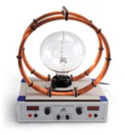

El tubo de rayos filiformes sirve para el estudio de la desviación de rayos de electrones en un campo magnético homogéneo, utilizando un par de bobinas conectadas en la configuración de Helmholtz, así como para la determinación de la carga específica del electrón.

En una ampolla de vidrio, con atmósfera de neón a una presión ajustada con precisión de 1,3.10−5bar se encuentra un cañón de electrones que se compone de un cátodo de caldeo indirecto, un cilindro de Wehnelt y un ánodo con un orificio central.

El cilindro de Wehnelt es un cilindro metálico hueco que tiene la base que se enfrenta al cátodo y sobre ella tiene un orificio por el que salen enfocados los electrones que son acelerados debido a la diferencia de potencial que existe entre el ánodo y el cátodo. Al salir del cañón, los electrones colisionan con los átomos del gas y los ionizan, originando un trazo luminoso rectilíneo y bien definido.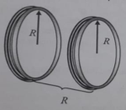

Las Bobinas de Helmholtz generan campo magnético homogéneo perpendicular al rayo de electrones del tubo filiforme, dicho campo magnético provoca que el haz describa una trayectoria circular (unas marcas de medida incorporadas en la ampolla de vidrio permiten la medición sin paralaje del diámetro de la circunferencia formada por la trayectoria de electrones dentro del campo magnético). El arreglo de Helmholtz consiste en dos bobinas iguales que comparten el eje de revolución y cuyos centros están a una distancia igual al radio de estas.

El punto medio del segmento determinado por los centros de las bobinas está ubicado a una distancia 𝑥 = 𝑅 / 2 de cada bobina. La intensidad del campo en dicho punto es: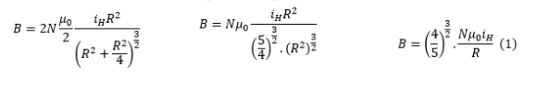

Agrupando los factores y divisores constantes de la expresión anterior se obtiene una nueva constante:

Reemplazando con los datos del equipo: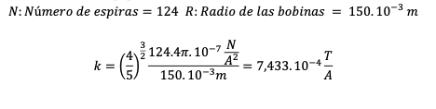

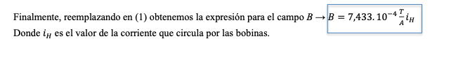

**Fundamentos Teóricos Básicos**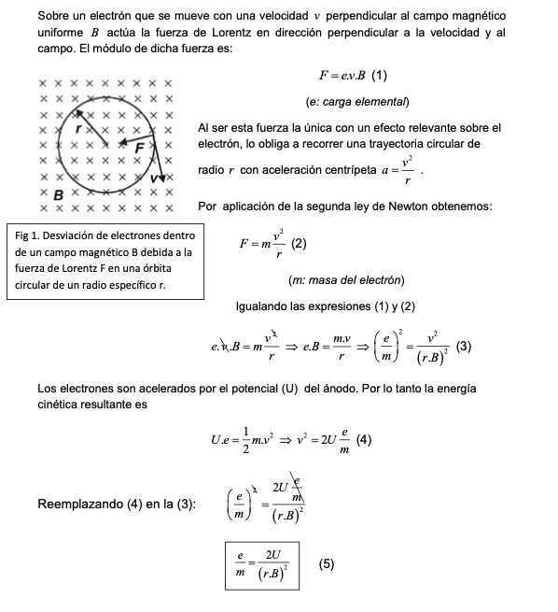

**Esquema de Conexiones**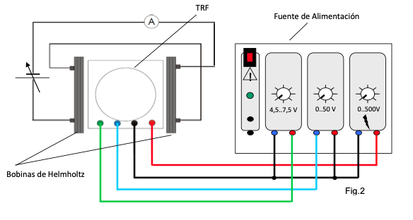

**Desarrollo de la Experiencia**

● Se aplica una tensión de calefacción de, por ejemplo, 7,5 V. (La tensión de calefacción debe de estar por debajo de 10,6 V).

● Se aumenta lentamente la tensión de ánodo hasta un máximo de aproximadamente 210 V (el haz de electrones es inicialmente horizontal y se hace visible en forma de una luz naranja tenue).

● Es elegida la tensión de Wehnelt (salida de 0 a 50 V) de manera que, en lo posible, se vea un trazo luminoso delgado y bien definido.

● Se ajusta la corriente de las bobinas (iH) hasta que el radio de la órbita quede en, por ejemplo, 5 cm. Anotamos los valores de ajuste.

● Se realizan dos mediciones más, disminuyendo la tensión anódica, en pasos de aproximadamente 25 V, en cada caso, seleccionamos la corriente de la bobina de manera que el radio se mantenga constante en el valor elegido y anotamos estos valores.

● Se realizan más series de mediciones para los radios de órbita circular de 4 cm y 3 cm.

● Se procede a volcar los datos en una gráfica, y, luego buscamos trazar la recta que contenga la mayor cantidad de puntos, la pendiente de esa recta nos dará la relación buscada.

**Datos Obtenidos**

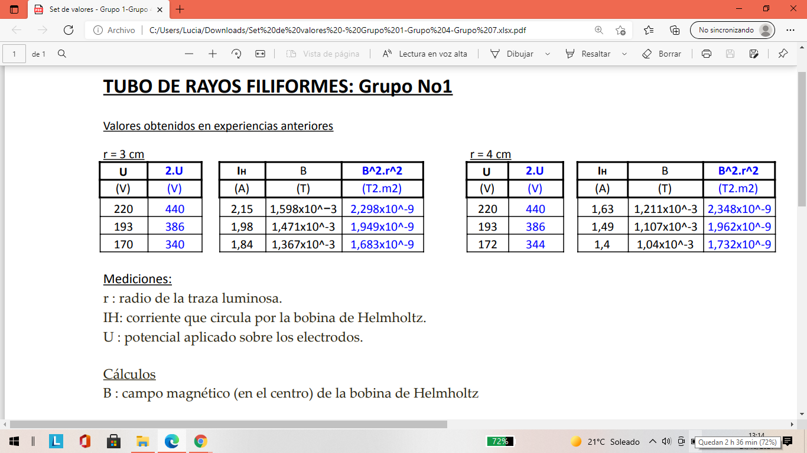

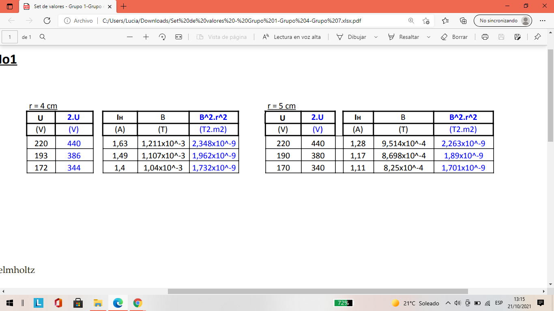



Mediciones:

r : radio de la traza luminosa.

IH: corriente que circula por la bobina de Helmholtz.

U : potencial aplicado sobre los electrodos.

Cálculos

B : campo magnético (en el centro) de la bobina de Helmholtz

**Gráficos Realizados**

Mediante la realización del experimento, fue posible apreciar el cambio en la trayectoria del electrón y si ocurría alguna modificación en las variables como, por ejemplo, el campo magnético B o la posición del cañón de electrones con respecto a las bobinas.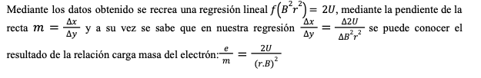

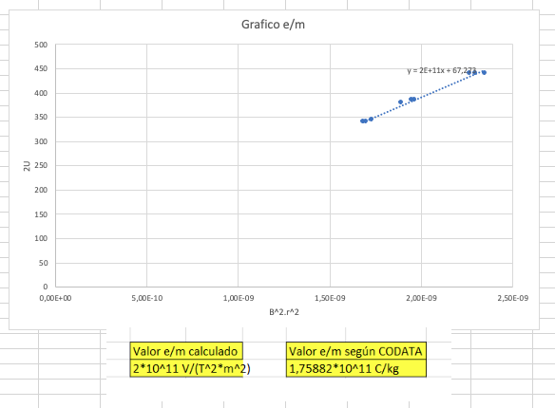

**Conclusión**

Como conclusión, podemos establecer que a través de los cálculos realizados y los datos medidos al realizar la experiencia, logramos obtener el valor de la pendiente de la recta. Además, pudimos determinar experimentalmente a partir de la utilización del tubo de rayos filiformes y bobinas de Helmholtz la relación carga masa (e/m) del electrón.

Asimismo, llegamos a observar que hay una pequeña discrepancia entre el valor real y el valor calculado de e/m. Aproximadamente hay una diferencia de 2,5*10^10 entre la relación e/m calculada y la real, generando así un error del 13,71%.